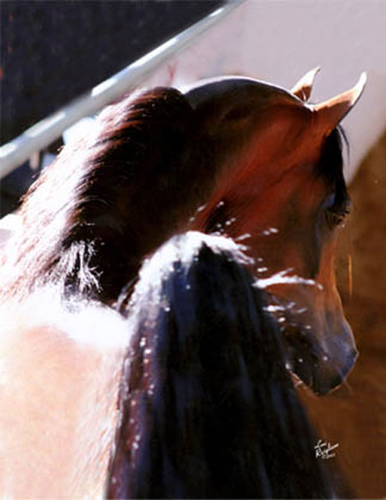
HINGSTVISNING 2006
Den 9 April kl.13.00 på Arboga ridskola !
Medverkande:
Ege
Cetat - Diesel
Mirroh - Jamb
Don Bull Magic - Sar-Khali
Mac Attraction - Imppressive
Emerald - Luxor
RA Diibaj - Mayor bay

VARMT VÄLKOMNA
Konstnär och fotograf
Kommer att finnas på plats
Försäljning av show/hästprodukter
Entre 50kr vuxen 25kr barn

